



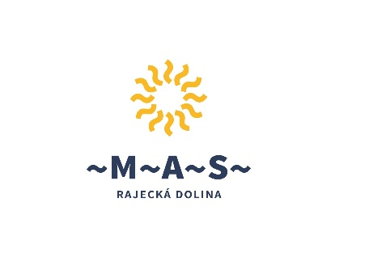

**15 359,15 EUR**

**Prijímateľ:**

**Koniec realizácie hlavných aktivít:**

**Nenávratný finančný príspevok**

**12/2021**

**2/2020**

**Začiatok realizácie hlavných aktivít:**

**11 519,36 EUR**

**3 839,78 EUR**

* **podpora ŠR SR:**
* **z toho výška finančnej podpory z EÚ:**

**Výška NFP č.NFP 309070Y504 :**

**Obec Malá Čierna**

**Prijímateľ:**

**Nenávratný finančný príspevok:**

**Výška finančnej podpory z EÚ:**

Miestna akčná skupina Rajecká dolina

132 718,41 EUR

132 718,41 EUR

**Začiatok realizácie hlavných aktivít:**

Január / 2018

**Koniec realizácie hlavných aktivít:**

Október / 2019

Projekt: Rekonštrukcia cesty

**Názov : MAS Rajecká dolina – Rekonštrukcia cesty**

**C-KN 290/1 v obci Malá Čierna**

**Cieľ:**

7 – Základné služby a obnova dedín vo vidieckych oblastiach

7.2 podpora na investície do vytvárania alebo rozširovania všetkých druhov infraštruktúr malých rozmerov vrátane investícií do energie obnoviteľných zdrojov a úspor energie

B- Výstavba a rekonštrukcia miestnych komunikácií, lávok, mostov, chodníkov a záchytných parkovísk, autobusových zastávok.

**Tento projekt je podporený z Európskeho poľnohospodárskeho fondu pre rozvoj vidieka.**